GUIA PEDAGÓGICA N°2.



¿QUÉ ES UN SISTEMA?
Es un CONJUNTO ordenado de componentes, de partes,
elementos o SUBSISTEMAS
organizados y relacionados,
que interactúan entre sí para lograr un objetivo.
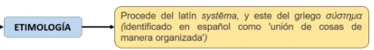

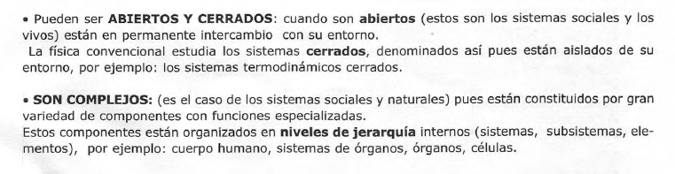
TIPOS DE SISTEMAS.

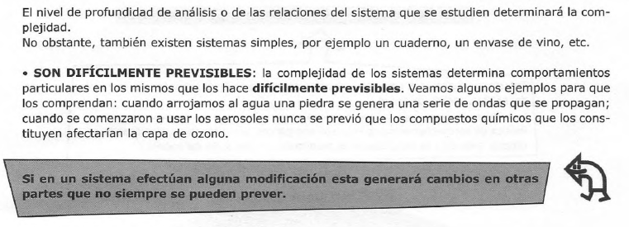

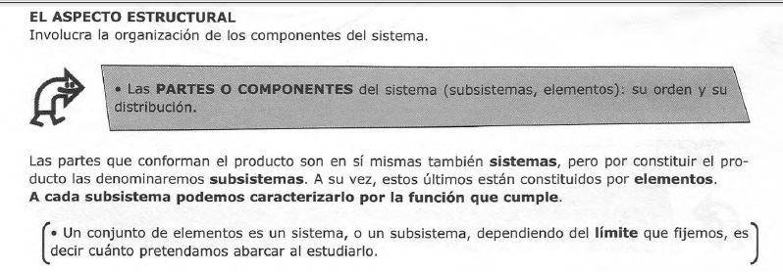

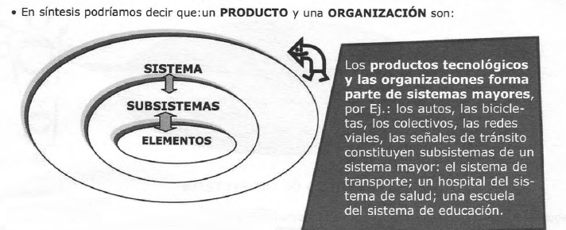

FUNCIONES DE LOS SISTEMAS
Los sistemas cumplen las siguientes funciones:
- Producción: transforma las entradas de flujo en salidas esperadas
- Apoyo: provee desde el medio al sistema con los elementos necesarios para su transformación
- Mantención: se encarga de lograr que las partes del sistema permanezcan dentro del sistema
- Adaptación: lleva a cabo los cambios suficientes para sobrevivir en un medio cambiante.
- Dirección: coordina las actividades de los subsistemas y toma decisiones en los momentos necesarios.
ELEMENTOS DE UN SISTEMA
Los sistemas cuentan con elementos de ENTRADA Y SALIDA:

ENTRADA SALIDA
- Energía Producto
- Materia Desecho
- Información
